# Proa al Centro N° 190 – 03/03/2018

**RECORDAMOS EL FALLECIMIENTO DEL ALMIRANTE BROWN – 03/03/1857**

1. A manera de prólogo
2. Efemérides
3. Noticias del Liceo
4. Noticias del Centro
5. Actualidad
6. Variedades
7. Consejos Útiles
8. Colaboraciones
9. Proa al Centro en el Recuerdo
10. Galería de Imágenes
11. Calendario de Actividades
12. Contactos Liceanos
13. Bolsa de Trabajo y de Servicios
14. Nuestra base de datos
15. Links
16. A manera de prólogo

Bienvenidos a esta edición N° 190 de Proa al Centro, unas horas demorada respecto de la emisión prevista originalmente.

Continuamos en una etapa de “opacidad informativa” con la excepción de la modalidad que la CD ha establecido para el Quincho Principal a partir del 31/03, fecha a partir de la cual comenzará a funcionar los fines de semana como un “patio de comidas”, en el cual no será necesario adquirir la consumición al concesionario, y se podrá hacer uso de su espacio llevando sus propias viandas y cubiertos.

Como siempre, espero que la disfruten.

«Muéstrate escrupuloso en la verdad, aunque la verdad sea incómoda, pues más incómoda es cuando tratas de ocultarla»

Bertrand Arthur William Russell (Trellech, Reino Unido, 1872 – Penrhyndeudraeth, Reino Unido, 1970), filósofo, matemático, lógico y escritor británico ganador del Premio Nobel de Literatura.

1. Efemérides y hechos destacados de marzo

**09/1454**: Nace -en Florencia- Américo Vespucio, astrónomo y navegante italiano.

**05/1512**: Nace en Rupelmonde -Flanders- Gerardus Mercator, geógrafo y cartógrafo belga.

**11/1641**: Combate naval de Mbororé.

**30/1799**: La junta de Gobierno del Real Consulado aprueba el establecimiento de la Escuela de Náutica.

**02/1811**: Combate de San Nicolás de los Arroyos.

**01/1814**: Guillermo Brown es nombrado Comandante de la Marina de Estado.

**10/1814**: Combate Naval de Martín García (primera fase).

**15/1814**: Combate naval de Martín García (segunda fase).

**28/1814**: Combate naval de Arroyo de la China.

**01/1826**: Una flotilla compuesta por seis cañoneras lleva a cabo un ataque contra las fuerzas navales brasileñas en la Colonia.

**13/1826**: El Almirante Brown abandona el sitio de La Colonia.

**17/1852**: El Coronel de Marina Francisco José Seguí toma posesión de la isla Martín García.

**11/1871**: Como consecuencia de la epidemia de fiebre amarilla, se habilita en Buenos Aires el cementerio de la Chacarita.

**10/1873**: El bergantín "Espora" al mando de Piedrabuena, naufraga en la Isla de los Estados.

**01/1893**: La Escuela Naval Militar se instala en Palermo, en el edificio que ocupaba el Colegio Militar.

**08/1902**: Se inauguran las obras del dique militar con asiento en la actual Base Naval Puerto Belgrano.

**23/1909**: El Teniente británico Ernest Shackleton descubre el Polo Sur Magnético.

**14/1915**: La marina de guerra británica hunde el acorazado alemán SMS Dresden frente a la costa chilena.

**08/1916**: Nace en Saint Jean de Luz, Beyona, -Francia- Jeanette Campbell, primera mujer argentina en obtener una medalla olímpica.

**24/1947**: Se crea la Base Aeronaval Ushuaia.

**29/1950**: Se afirma el pabellón en el transporte A.R.A. "Bahía Aguirre".

**25/1960**: Se dispara por primera vez un misil desde un submarino nuclear.

**01/1966**: Horacio Acavallo gana el título mundial de boxeo de peso mosca.

**17/1981**: Se afirma el pabellón en el buque escuela A.R.A. "Piloto Alsina".

**19/1982**: Un grupo de obreros desembarca en el puerto de Leith, isla San Pedro, archipiélago Georgias del Sur.

**06/1987**: Naufraga el ferry "Herald of Free Enterprise", causando 188 víctimas, en el peor naufragio británico después del Titanic en tiempos de paz.

**24/1989**: El buque tanque Exxon Valdez encalla en Prince William Sound, derramando cerca de 42000 m3 de petróleo crudo, provocando una de las mayores catástrofes ambientales de la historia originadas por el ser humano.

**17/1992**: Una explosión vuela la Embajada de Israel en Buenos Aires.

**30/1999**: Se afirma el pabellón en el buque multipropósito A.R.A. "Ciudad de Zárate".

1. Noticias del Liceo

NIL.

1. Noticias del Centro

NUEVA MODALIDAD DE USO DEL QUINCHO PRINCIPAL

Por medio del presente invitamos a todos los Socios a concurrir a las reuniones informativas que tendrán lugar en la Confitería en el Edificio Principal los días sábado 3 y 10 de marzo a las 10:30 horas; las cuales se realizarán con el propósito de poner en conocimiento de todos la nueva modalidad que se pondrá en práctica, a partir del sábado 31 de marzo del corriente - durante los fines de semana-, para la utilización del salón y área aledaña del Quincho Principal.

Sin perjuicio de las reuniones informativas a celebrarse cumplimos en adelantar sucintamente a los Señores Socios las principales razones de la decisión adoptada y las características de la modalidad a implementar.

1. Razones
2. En varias oportunidades distintos grupos de socios han manifestado su interés en disponer de un lugar para almorzar sin obligación de recurrir a los servicios de los concesionarios. Para los grupos familiares y/o de amigos la citada alternativa es de sumo interés, la cual facilita y estimula el uso de las “parrillas” instaladas a unos metros de allí.
3. La concesión del Quincho Principal en la modalidad que imperaba hasta hace poco tiempo atrás evidenció –con el paso de diferentes concesionarios– su falta de sustentabilidad económica. Motivos entre otros: demanda escasa –sin perjuicio de algunos “picos” principalmente los días sábados cuando hay partidos de la división superior de Rugby y/o otros eventos deportivos–, demanda muy variable, sujeta a condiciones climáticas y/o a la realización de eventos deportivos, migración parcial de algunas actividades de Rugby al Anexo –con el consiguiente impacto negativo en la cantidad de consumidores–, necesidad de una dotación de personal no menor a los 8 empleados con sus costos asociados.
4. En el marco precedente, atento a que los problemas económicos del Concesionario impactan directamente en el Centro de Graduados, quién es responsable por los compromisos que asumen los Concesionarios, resulta procedente implementar un cambio en la modalidad anterior de uso del Quincho Principal con el propósito de buscar una solución al problema aquí expuesto y, a la vez, responde al pedido de distintos socios referido en 1.
5. La provisión de servicios convencionales de restaurant está preservada por medio de los servicios que se brindan en la “Casita de Tenis” y en el Restaurant Principal al cual se le incorporará una parrilla para ampliar su oferta de platos de comida.
6. Principales características de la nueva modalidad a implementar para el uso del Quincho Principal.

Las instalaciones del Quincho Principal funcionarán los días sábados y domingos en el horario de 11:00 a 18:00 horas bajo una modalidad parecida a la que se aplica en los llamados “Patios de Comida” instalados en los centros comerciales, estaciones de servicios y otros establecimientos similares. Las principales características para la utilización del Quincho Principal y sus implicancias para la concurrencia al Restaurant Principal son las siguientes:

1. Los socios que opten por llevar sus propias vituallas, vajillas y cubiertos podrán utilizar las instalaciones del Quincho Principal sin obligación de adquirir alimentos o bebidas al concesionario.
2. Para quienes así lo deseen el Concesionario, mediante un “servicio de barra”, comercializará sándwiches con productos de la parrilla, ensaladas, empanadas, tartas y bebidas para ser consumidas dentro del salón del Quincho Principal y parque aledaño.
3. El CGLNM adoptará las medidas necesarias para mantener las instalaciones en adecuadas condiciones de higiene, pero, demás está decir, se descuenta la colaboración de los socios en este menester.
4. Durante los días en los cuales haya encuentros deportivos –Hockey y/o Rugby–, al área en cuestión –como sucedía en el pasado– tendrá acceso el público asistente a los partidos.
5. El pago de las compras al Concesionario se realizará en efectivo y los precios serán iguales para todos.
6. Los socios que prefieran un servicio convencional, a la carta y atendidos por mozos, tendrán acceso a ese servicio en la llamada “Casita de Tenis” o en el Restaurant Principal del Centro de Graduados. A ambos recintos se podrá concurrir en ropa de deportes. Se está instalando una parrilla a carbón en el Restaurant Principal por lo cual allí se proveerán los mismos platos de parrilla que se ofrecían en el Quincho Principal
7. Sujeto a revisión en el futuro; el Acceso al Restaurant Principal –los sábados y domingos– estará restringido exclusivamente para el uso de los Socios, Usuarios de Amarras, Invitados Jugadores y sus respectivos acompañantes. No estará habilitado para la concurrencia de terceros.
8. Los precios serán iguales para todos los concurrentes y las consumiciones podrán pagarse con tarjeta de crédito.

Siendo una modalidad nueva que se está implementando para facilitar a los socios un espacio cubierto sin obligación de consumo y, a la vez, tornar más eficiente la administración de las concesiones gastronómicas, agradeceremos a todos su comprensión en los inconvenientes que al inicio pudieran presentarse. Seguramente “sobre la marcha” y en función de la experiencia que se irá adquiriendo –con la colaboración de todos– habrá que realizar algunos ajustes de administración y operación.

Comisión Directiva del Centro de Graduados del Liceo Naval

- - - - -

NUEVA CARPETA DE CÉSPED SINTÉTICO

Tenemos el agrado de informarles a los señores socios que la nueva carpeta de césped sintético, aledaña a las canchas de tenis 1, 2 y 3, está habilitada para su uso. Atento a que los trabajos en el perímetro que la circunda aún continúan agradeceremos su uso con suma precaución en los sectores cercanos al pequeño muro de contención que resultó necesario construir. Durante los próximos días se colocará una defensa sobre el mismo que estará reforzada y complementada por un cerco verde. Conjuntamente con ellos se colocarán arcos que permitirán la práctica de fútbol a nivel recreativo y otros trabajos complementarios. La Comisión Directiva agradece a todos los socios su comprensión por el tiempo que ha insumido la concreción de la obra que nos ocupa – ya ahora muy próxima a su fin−.

- - - - -

CLASES DE ZUMBA

Para socios/as e invitados jugadores, sin cargo. Se realizan en el gimnasio, los días sábados y domingos de 12.30 a 13.30 hs. Profesora Yanina.

- - - - -

PILETA

A partir del 4 de marzo la pileta abrirá sólo los sábados, domingos y feriados. Oportunamente se comunicará a los socios la fecha de cierre de la temporada.

- - - - -

NÁUTICA

áLos sabados por la mañana de 10 a 14 hs. se dictarán clases de laser. Para información sobre los cursos dirigirse a: [nautica@cglnm.com.ar](mailto:nautica@cglnm.com.ar).

1. Actualidad

FINALIZÓ EL PERIODO DE ADAPTACIÓN EN EL LICEO STORNI

Duró 5 días y reunió a 105 jóvenes de todo el Nordeste argentino.

* <http://www.primeraedicion.com.ar/nota/267154/finalizo-el-periodo-de-adaptacion-en-el-liceo-storni-.html>

- - - - -

**RENOVACIÓN EN LAS FUERZAS ARMADAS**

El recambio en las Fuerzas Armadas también alcanza a los edecanes presidenciales. Este martes Mauricio Macri saludó en Casa Rosada a los nuevos edecanes de las tres fuerzas Armadas que se encargarán de acompañarlo y asistirlo en las ceremonias oficiales.

Se trata del teniente coronel Ricardo Alfredo Alba (Ejército); el capitán de Fragata Alberto Ismael Álvarez (Marina) y el vicecomodoro Ariel Ambrogi (Fuerza Aérea), quienes fueros designados para esa tarea.

[…] Por su parte, Álvarez, de 46 años, egresó en 1990 del Liceo Naval Militar Almirante Brown, en 1994 hizo lo propio de la Escuela Naval Militar como guardiamarina de Infantería de Marina y en 2011 egresó de la Escuela de Guerra Naval, mientras que al año siguiente se desempeñó como comandante del Batallón Antiaéreo. […]

* <http://www.ambito.com/913716-macri-tambien-cambio-a-sus-edecanes>

- - - - -

**ESTAMOS ANTE UNA OPORTUNIDAD ÚNICA DE REDEFINIR EL PAPEL DE PUERTO DE LA PLATA**

El año próximo será bisagra para la actividad portuaria en el país, ya que se re-licitará la concesión del Puerto de Buenos Aires. Y también será clave para TecPlata, que construyó la terminal de contenedores del puerto platense, y espera en septiembre de 2019 poder inaugurarla, ya que en esa fecha finalizarían las obras de acceso terrestre al predio.

Eduardo Zabalza es director de TecPlata, la firma del grupo filipino ICTSI que en 2015 terminó la construcción de la terminal de contenedores del Puerto de La Plata, y aún no está operativa porque faltan construir tres kilómetros del acceso terrestre. Tiene 51 años, es Contador Público Nacional y hace más de 30 que trabaja en compañías logísticas y de operaciones portuarias.

"Está todo listo y sólo faltan tres kilómetros de autopista, una tarea que quedó pendiente de la gestión anterior, pero tanto el actual gobierno de la Provincia como el de Nación se comprometieron a concluir", contó Eduardo Zabalza, director general de la compañía perteneciente al grupo ICTSI, de capitales filipinos, uno de los mayores operadores portuarios a nivel global.

Contador Público Nacional, con más de 30 años de experiencia en compañías logísticas y operadores portuarios, ingresó a TecPlata en 2009, cuando le fue otorgada la concesión de la terminal de contenedores del Puerto de La Plata. Lideró el proyecto de construcción, con una inversión greenfield (desde cero) de u$s 450 millones. La obra concluyó en 2015 y -cuando comience sus operaciones- tendrá una capacidad de 300 mil contenedores por año, lo que incrementaría 50% el volumen que hoy mueven los puertos de Buenos Aires (Puerto Nuevo y Dock Sud) juntos.

**El año que viene vence la concesión del puerto de Buenos Aires, ¿TecPlata piensa presentarse a la nueva licitación?**

Eso va a depender de cómo se formulen los pliegos. Lo importante es que el vencimiento de la concesión dará origen a un replanteo de la fisonomía y la función del puerto. Nosotros nos especializamos en terminales de contenedores, y tenemos entendido que el plan del gobierno es darle mayor foco a la actividad turística a partir de la remodelación de la terminal de Cruceros, para que puedan llegar más buques a lo largo de todo el año. A la vez, esto integraría más el puerto a la ciudad, a través de un corredor turístico, como el que se está haciendo en el Bajo, aprovechando la zona de Puerto Madero.

**¿Entonces el puerto comercial desaparecería de Buenos Aires?**

La idea es que convivan ambos, pero migrando parte de la actividad comercial a los puertos de Dock Sud (actualmente operado por Exolgán) y de La Plata. La tendencia en todo el mundo es que los puertos comerciales se alejen de las ciudades a las que dieron origen, como ocurre en Nueva York, en Hamburgo y otras ciudades.

* <http://www.nuestromar.org/65928-02-2018/estamos-ante-una-oportunidad-nica-redefinir-papel-puerto-plata>

- - - - -

**DEPARTAMENTO DE ESTUDIOS HISTÓRICOS NAVALES**

El Departamento de Estudios Históricos Navales ha abierto su presencia en las redes.

Instagram: <https://www.instagram.com/archivohistorico_ara_dehn/?hl=es-la>.

Facebook: <https://www.facebook.com/archivodehn/>.

- - - - -

TRISTE FINAL

Se incendió el B/M Paraná Express ex Piloto Alsina que fuera buque Escuela para formación de oficiales mercantes argentinos.

* <http://www.oceancms.net/novedades/2018/02/21/triste-final/>

- - - - -

**EL REINO UNIDO VENDE EL PORTAAVIONES HMS OCEAN A BRASIL**

* <http://www.ejercitos.org/2018/02/21/reino-unido-confirma-la-venta-brasil-del-hms-ocean-117-millones-dolares/>

- - - - -

FUNDACIÓN ESCUELA GOLETA DEL BICENTENARIO

Este newsletter del mes de febrero nos encuentra plenamente comprometidos en la preparación y participación en lo que ha de ser la primera Cena Solidaria de recaudación de fondos que contribuya a avanzar en el proceso constructivo de la Santa María.

El costo de los cubiertos individuales así como las mesas corporativas y empresarias con las que podamos contar contribuirán necesariamente a reforzar los escasos recursos que disponemos para seguir avanzando.

Desde ya les agradecemos profundamente a todos aquellos que les resulte viable acompañarnos ya que ello ha de ayudar al progreso constructivo de nuestro velero, más allá del hecho de poder reunirnos, actualizarlos de los avances y compartir unos momentos que estamos seguros han de resultar agradables para todos.

Otro hito muy trascendente ha sido la firma del primer convenio con el Ministerio de Hábitat y Desarrollo Humano de la Ciudad de Buenos Aires, ejecutada a fines del año pasado.

Este aporte económico permitirá llevar a cabo actividades de capacitación y navegaciones educativas con jóvenes judicializados que se encuentran en los hogares del mencionado ministerio afianzando claramente el principio inclusivo de este proyecto.

Amigos una vez más, muchas gracias por todo el apoyo constante que recibimos de ustedes.

Hasta la próxima.

Calte. (RE) Diego Enrique Leivas

Presidente del Consejo de Administración

Fundación Escuela Goleta del Bicentenario

* [www.EscuelaGoleta.org.ar](http://www.EscuelaGoleta.org.ar)
* [www.facebook.com/EscuelaGoletaSantaMaria](http://www.facebook.com/EscuelaGoletaSantaMaria)
* [www.twitter.com/escuelagoleta](http://www.twitter.com/escuelagoleta)
* [www.vimeo.com/escuelagoleta](http://www.vimeo.com/escuelagoleta)

- - - - -

**LA CURIOSA HISTORIA DEL RESTAURANTE QUE NO EXISTIÓ Y FUE NÚMERO 1 EN TRIP ADVISOR**

En Londres un fotógrafo con ganas de hacer ruido inventó un restaurante y lo llevó al top de Trip Advisor: se llamó The Shed at Dulwich que, por cierto, nunca existió.

* <http://www.vinomanos.com/2018/02/shed-at-dulwich-restaurante/>

- - - - -

**NUEVO RÉCORD GASTRONÓMICO ARGENTINO: PRESENTARON UN SALAME DE 53,4 METROS**

Se presentó en Tandil el salame más largo del mundo. Sus productores afirman que no descansarán hasta empatar la medida del Obelisco porteño.﻿

* <http://www.vinomanos.com/2018/02/salame-de-tandil-do/>

1. Variedades

**ESTADOS UNIDOS**

El sistema interestatal Eisenhower requiere que una de cada cinco millas de carretera debe ser recta. El motivo para esto es que en tiempos de guerra y otras emergencias, las carreteras interestatales puedan servir como aeropuertos.

- - - - -

**BANGLADESH**

En Bangladesh, los niños de 15 años pueden ser encarcelados por hacer trampa en sus exámenes finales

- - - - -

**SE LA DIO CON QUESO**

Este dicho viene del problema que representaban los roedores en los pueblos medievales, y hace referencia al hecho de armar la trampa ratonera poniendo un queso como carnada.

- - - - -

**MENTIRAS HISTÓRICAS**

**Los Harlem Globetrotters**

Los Harlem Globetrotters no eran de Harlem sino de Chicago. Ciudad en la que se fundó el equipo en el año 1926, pero se pusieron New Cork Globetrotters para parecer más cosmopolitas. Finalmente, en 1932 adoptaron Harlem como denominación de origen.

- - - - -

**EL LUGAR MÁS BAJO DEL MUNDO (BAJO EL AGUA)**

La Fosa de las Marianas, en el Océano Pacifico tiene una profundidad de 10.91 km debajo del nivel del mar, es conocido con el nombre de "abismo de Challenger" y ha sido visitado hasta hoy, solo por 3 humanos. (Más personas han visitado la luna).

- - - - -

**LA EDUCACIÓN EN JAPÓN** – remitido por Gerardo Starke (XIII)

**Los resultados del examen final lo deciden todo**

Al terminar la preparatoria, los estudiantes tienen un examen final que determina si logran ingresar a alguna escuela o no. Los alumnos pueden elegir solo una universidad, la cual determinará su futuro sueldo y su nivel de vida en común. Al mismo tiempo, la competencia es muy alta: el 76% de los estudiantes siguen con sus estudios después de la escuela. Precisamente por eso en Japón existe la expresión «el infierno de exámenes».

- - - - -

**EL ORIGEN DE LOS NOMBRES DE LAS UVAS TINTAS**

**Petit Verdot**

Es por su racimo. Debemos descomponer el nombre en dos partes: "Petit" es pequeño y "Verdot" se refiere a que al momento de la maduración continuaba con una leve tonalidad verde. Es de maduración tardía, lo contrario al Tempranillo.

*Fuente: Diego Di Giacomo -* [*diego@devinosyvides.com.ar*](mailto:diego@devinosyvides.com.ar)

- - - - -

**DATOS CURIOSOS SOBRE LOS VINOS ESPUMOSOS**

Las categorías comerciales de los espumosos en Argentina (según resolución C6-2013 del INV), son:

* Nature: Menos de 3 gramos de azúcar residual por litro (sin adición de licor de expedición).
* Brut Nature: De 0 a 7 (sin adición de licor de expedición).
* Extra Brut: Con un contenido en azúcares de menos de 11 gramos por litro.
* Brut: Menos de 15 gramos de azúcar por litro.
* Demi Sec: De 15 a 40 gramos.
* Dulce: Más de 40 gramos.
* Extra Dulce: Más de 60 gramos.

*Fuente: Diego Di Giacomo -* [*diego@devinosyvides.com.ar*](mailto:diego@devinosyvides.com.ar)

- - - - -

**COSAS QUE NADIE TE CONTÓ SOBRE EL ALCOHOL**

El vino no necesariamente mejora con el tiempo.

- - - - -

**EL BARCO QUE SE TORPEDEÓ A SÍ MISMO**

Marzo de 1942. Nos encontramos en las frías aguas del océano Ártico, concretamente en el Mar de *Barents*, en el norte de Noruega y Rusia. En aquellos momentos la situación del frente Ruso era desesperada por el imparable avance de las tropas alemanas, aunque la victoria en la Batalla de Moscú supuso un importante empuje para la moral soviética: por primera vez el ejército alemán había perdido su aura de invencibilidad.

En aquel escenario, los convoyes del Ártico, enviados desde Estados Unidos y Gran Bretaña entre 1941 y 1945, eran fundamentales para abastecer los puertos del norte de la Unión Soviética con material de guerra. El protagonista de nuestra historia, el crucero británico *HMS Trinidad*, formaba parte de la escolta de uno de esos convoyes que había partido de Escocia el 10 de marzo de 1942 con destino a *Murmansk*, un puerto ruso a 12 kilómetros del Mar de *Barents*.

La ruta alrededor de la ocupada Noruega hacia los puertos Soviéticos era especialmente peligrosa debido a la proximidad de la aviación alemana y de sus submarinos, así como la frecuente niebla, las fuertes corrientes, el hielo a la deriva y las bajas temperaturas. El 29 de marzo el convoy fue interceptado por tres destructores alemanes, que comenzaron a abrir fuego, llegando a hundir 6 de los 20 buques de transporte. Por su parte, el *HMS Trinidad* también entró en combate, consiguiendo hundir al destructor alemán Z 26.

Fue entonces cuando lanzó desde su cubierta tres torpedos contra los demás destructores, con tan mala fortuna que uno de ellos dibujó una trayectoria circular e impactó en el propio *HMS Trinidad*, causando la muerte a 32 de sus marineros. El agua helada había dañado el mecanismo del torpedo e hizo que éste formara un arco de 360 grados.

A duras penas consiguió llegar a *Murmansk*, donde se le hicieron unas reparaciones básicas, zarpando de nuevo hacia Gran Bretaña el 13 de mayo de 1942, acompañado de cuatro destructores, aunque, debido a los daños sufridos, no podía navegar a velocidad superior a 20 nudos. El 15 de mayo de 1942 los cinco barcos fueron atacados por una veintena de bombarderos alemanes *Ju-88*, que hicieron blanco en el *HMS Trinidad*, prendiéndole fuego y matando a 63 hombres.

Habida cuenta de los daños ya irreparables, una vez que los 800 supervivientes fueron rescatados, el mando decidió hundirlo. Y así, tres torpedos del *HMS Matchless* le enviaron al fondo del mar, y acabaron tristemente con la curiosa historia de este barco tan desafortunado.

Este no es el único caso documentado de barcos alcanzados por sus propios torpedos defectuosos. También durante la Segunda Guerra Mundial los submarinos norteamericanos *USS Tang (SS-306)*, *USS Tullibee (SS-284)* y el submarino alemán *U-869* sufrieron el mismo accidente.

*Fuente: Javier Sanz y Guillermo Clemares – ¡Fuego a discreción!*

1. Consejos Útiles

NIL.

1. Colaboraciones

LA SUPERACIÓN DE LAS DERROTAS – por Alberto Gianola Otamendi (XXX)

Los analistas de historia militar tienen siempre motivos para entretenerse. Todos trabajan con el diario de ayer; aunque los verdaderos estudiosos lo hacen para que sirva mañana.

Hay de los que prefieren las tácticas y el movimiento de ejes y fichas, para sacar conclusiones de doctrina y procedimientos. Están los que computan el orden de batalla, las fuerzas en oposición y el despliegue de las unidades, trazan gráficas en líneas azules y coloradas, llenas de símbolos. Otros estudian las cuestiones del mando, el manejo de grupos, la visión de los comandantes y las voluntades de lucha; elaboran decálogos de liderazgo, dones y cualidades del comando. También se cuentan los aspectos logísticos, el esfuerzo de la guerra, el desarrollo y obtención de los medios del aparato bélico: la savia que alimenta la maquinaria. Cada uno, según su perfil o preferencia, se inclina por un tema o prioriza una particularidad, y normalmente allí pone el énfasis de su elocuencia […]

* <http://cglnm.com.ar/public/PAC/190/Derrotas.pdf>

- - - - -

ENERGÍA PRODUCIDA EN EL MAR O EXTRAÍDA DE ÉL – por Alberto Gianola Otamendi (XXX)

Les adelanto un nuevo escrito que esta "en parrilla" para la próxima y cercana edición del Boletín del Centro Naval.

* <http://cglnm.com.ar/public/PAC/190/GIANOLA-OTAMENDI.PDF>

- - - - -

**SAN PATRICIO**

Si se pregunta a la gente en general en Argentina sobre la tradición del día de San Patricio seguramente pocos conocen el pequeño dato curioso de que en tiempos de la guerra de nuestra independencia la música que alentó la carga de infantería de marina en nuestra primera victoria naval fue un tema dedicado al día de San Patricio. Mencionar San Patricio trae a la mente enseguida Irlanda, de donde es oriunda la tradición del día de dicho santo, pero también fue la tierra de uno de los mayores héroes –con todas las letras– de nuestra nación y padre adoptivo de la misma, William –Guillermo– Brown. Con vista a liberar Montevideo, antes había que acabar con la posición estratégica de la Isla Martín García en dominio español. Tras un resultado no muy favorable en la batalla naval del 10 y 11 de marzo 1814, Brown decide apostar a un desembarco y maniobras de distracción. El día 15 las tropas desembarcadas avanzaban por un camino fangoso y empinado para asaltar la fortaleza –posición estratégicamente desventajosa para las tácticas de la época– mientras abrían fuego sobre ellos, la marcha se detuvo y Brown desde su navío ordeno tocar “Saint Patrick’s day in the morning” con el tambor y el pífano –instrumento irlandés–; la marcha se reanudó alentada por la música y la victoria fue total, señalando el comienzo de la caída del poder español en el Río de la plata para comenzar una nueva era en Sudamérica. Este tema festivo –En la mañana de San Patricio– era conocido por muchos de los tripulantes e infantes por ser de ellos de origen irlandés y estaría seguramente muy presente en sus mentes por faltar solo dos días para la celebración, que, aunque muchos dicen que el día de San Patricio hace poco que se celebra en la Argentina, ya se celebraba por los irlandeses que adoptaron a nuestra tierra como una nueva Irlanda libre de cualquier monarquía y que pelearon de forma ejemplar por que así fuera.

El tema musical popular se convirtió así en la *Primera marcha de carga de Infantería Naval de la Nacion* y en 1977 se agregó al repertorio oficial al cumplirse el bicentenario del nacimiento de Brown, dándole un formato más formal e incorporando una gaita, como podemos oír en el video y audio.

* <http://cglnm.com.ar/public/PAC/190/VideoBanda.mp4>
* <http://cglnm.com.ar/public/PAC/190/AUD-20170318-WA0004.mp3>

- - - - -

**PELIGROSO EXPLOSIVO**

Por Mariana Llauradó

Terminaba el siglo XVIII y Samuel y Teodoro corrían por las angostas callecitas de la bellísima isla de Hydra. Los hermanos Spiro jugaban a ser Ulises, el heroico personaje de la famosa Odisea, en Grecia. A Samuel le encantaba fabricar explosivos caseros que experimentaba junto a su hermano en la playa, lejos de los gritos y retos de su madre.

Como la isla se había convertido en una de las grandes potencias navales del Mediterráneo de la época moderna, los hermanos soñaban, de niños, con ser marinos y recorrer los interminables océanos, imitando a otros tantos que partían de allí para luego regresar con fabulosas historias.

Los sucesos de mayo 1810 encontraron a Samuel y a Teodoro cumpliendo su sueño en las aguas del Río de la Plata, hostigando barcos españoles que traficaban todo tipo de mercancías desde Montevideo. No obstante los Spiro no eran los únicos griegos en estas latitudes, también se encontraban Nicolás Jorge y Miguel Ferrari. Nacidos en un nutrido universo de islas, estos griegos eran expertos marinos y dominaban los secretos de la navegación.

Por ese motivo en el año 1814 el Ingeniero White, por orden del almirante Brown, le entregó a Samuel una balandra, embarcación pequeña y con un solo mástil, para abastecerla de artillería. Aunque este barquito se llamaba Nuestra señora del Carmen, en el escondrijo de Río Santiago se la conocía como “la sapo”, ya que había sido camuflada de verde y se la mantenía oculta para el ataque.

Alegre y carismático, Samuel siempre hacía reír a Nicolás Jorge, con quien tenía una gran amistad. Guillermo Brown seguía de cerca a este par de griegos, que hablaban raro pero eran muy eficientes en sus puestos de mando. Samuel convenció al Almirante de lo peligrosas que podían llegar a ser para el enemigo estas pequeñas embarcaciones colmadas de artillería. Por este motivo Brown le encargó que cargue la sapo con las partes necesarias para armar un dispositivo que fuera capaz de generar humo, invención que sería de gran ayuda para despistar y confundir al enemigo. Samuel hizo también pruebas de nuevos morteros y cañones y diseñó unos carriles de retroceso para refinar la hilera de obuses y piezas artilleras de la pequeña embarcación. Todo un vanguardista de las lanchas torpederas.

Para este griego loco y alegre al que le gustaba jugar con explosivos, la vida era todo un desafío. Entre el 10 y el 15 de marzo de 1814 acompañó al Almirante Brown con su pequeña balandra a tomar por asalto la Isla Martín García, en poder realista. Esta isla es la puerta de entrada de los ríos Paraná y Uruguay, de manera que quien controlara Martín García controlaría el comercio y la navegación interior. Sin embargo, cuando nuestra flota se aproximaba a la isla se encontró con un capitán español gran conocedor del Plata, que aprovechando la indiscutible superioridad de sus fuerzas descargó 84 despiadados cañonazos sobre la Hércules, nave insignia comandada por Brown. El único de la flota que no abandonó al Almirante fue Spiro con su pequeña Sapo, que decididamente avanzó a proteger a su comandante, poniendo a prueba sus experimentales armas. El jefe enemigo le comentó a su tripulación que, invisible y con un poder endemoniado, la sapo le hizo temer por la suerte del barco español.

Este asalto resultó el bautismo de fuego de Brown en aguas de Plata, iniciando la campaña de los 100 días, al final de los cuales el almirante acabaría para siempre con el poder español en el Atlántico Sur. San Martin mismo diría que este hecho constituyó uno de los acontecimientos más trascendentes de la emancipación americana hasta el momento. Y para Guillermo Brown fue tan significativo, que a su segunda hija mujer le puso de nombre Martina García Brown y Chitty.

Cinco días después, es decir el 20 de marzo, de regreso en Buenos Aires, Pedro Samuel Spiro se casa con su prometida, María, de 14 años y al día siguiente se embarca nuevamente ya que, pese a la diferencia de fuerzas, la flota republicana siguió avanzando y hostigando a los realistas. El 28 de marzo, los españoles huyeron de Martín García hacia el Arroyo la China, próximo a Fray Bentos, recostado en la ribera del río Uruguay. La escuadra enemiga quedó entonces, dividida.

Brown se propuso como objetivo capturar el barco insignia realista, por lo que envió al inglés Tomas Nother al mando de la Santísima trinidad con órdenes precisas de irritar y cercar a los realistas, para impedir que la flota se reúna con el resto de la escuadra enemiga en Montevideo. Pero Nother, desobedeciendo las instrucciones, se lanzó al ataque, iniciando así el combate de Arroyo de la China. La excelente posición defensiva de los españoles no le permitió a Tomas Nother avanzar en la lucha, su nave quedó varada bajo un infernal fuego contrario y la proximidad del enemigo le acertó una fatal descarga al corazón, muriendo en cubierta. Ante los hechos que se precipitaron debió hacerse cargo de la nave el subteniente Bartolomé Cerretti. Pero también fue herido gravemente por lo que terminó al mando el otro griego, Nicolás Jorge, quien en la retirada consiguió salvar el buque.

Entre tanto La sapo de Spiro junto a 44 tripulantes entró de popa a cortar la escuadra realista. El delirante plan de Samuel era dar la idea de un naufragio, por lo que algunos de los tripulantes de la sapo se arrojarían al agua, como pidiendo auxilio. Una vez salvados, abordarían el buque insignia enemigo Belén, capturándolo. Pero todo salió mal, muy mal. Un intenso viento comenzó a soplar en contra de los republicanos y mientras los falsos náufragos nadaban desesperadamente hacia la ribera, los españoles, descubriendo el engaño, descargaron un violento fuego sobre la sapo. Spiro no se dio por vencido, continuó cañoneando al Belén con lo que todavía le quedaba. Junto a él aún permanecían 15 africanos que habían jurado la muerte antes que la esclavitud, luchando con todas sus fuerzas, ante un capitán que valía por mil libres. Todo era sangre y fuego en las turbias aguas del Río de la Plata.

Y se aproximaban momentos aún más dramáticos. Luego de tres horas de intensas descargas enemigas la sapo intentó girar en redondo y quedó varada a merced de los cañonazos realistas. Otras naves republicanas, como la cañonera América comandada por Francisco José Seguí, se ubicaron para impedir que la hundieran. Pero Spiro tenía otros planes. Se acercó como pudo a los botes salvavidas que las naves le ofrecían e hizo bajar a los africanos, se aseguró que estuvieran a salvo y con el pretexto que había dejado en la balandra un objeto de valor, regresó a la deshecha embarcación. Una vez dentro buscó algunos sacos de pólvora, unas de sus tantas armas y morteros y encendió la mecha. Jamás permitiría que la sapo cayera en manos enemigas. Se apresuró a garabatear algo en unas maderas rotas y astilladas y las lanzó al agua, en dirección a la flota enemiga. Se trepó al destartalado mástil de su barquito y parapetándose los ojos con la mano, observó el asombro del comandante realista que lo miraba con incredulidad. Percibió el olor de la mecha que corría velozmente hacia los explosivos y, con el puño alzado, lanzó una burlona carcajada.

Ante la mirada atónita y sorprendida de los restantes buques republicanos y realistas, la sapo voló en mil fragmentos y con él llegaron a la orilla enemiga los retazos de maderas lanzadas por Spiro con una leyenda en griego, africano y criollo que decían “sin libertad no vale la pena vivir”.

El Subteniente Pedro Samuel Spiro, experto en alegría y en explosivos, dejaba un matrimonio de 8 días, una viuda de 14 años, incontables partículas de la sapo, un amigo conmovido, fuego a los cuatro vientos, la libertad para los 15 esclavos y la admiración y el respeto de las fuerzas republicanas y españolas.

Su muerte fue como su vida, un estallido de valor, locura y grandeza.

*Extraído de Revista del mar 169 – noviembre de 2014*

- - - - -

**JAMES “EL COJO” HARRIS, DARWIN Y LA BAHÍA BLANCA**

Imposible que el capitán Fitz Roy haya podido sondear y cartografiar la bahía Blanca sin el concurso de James Harris. Y, consiguientemente, hubiera sido muy difícil que Darwin hubiese descubierto sus fósiles en Punta Alta sin contar con su auxilio. ¿Quién fue este marino que, providencialmente, se cruzó en el camino de Fitz Roy y le ofreció su ayuda para navegar y reconocer, a bordo de botes, los recovecos de la bahía?

Harris era uno de esos antiguos navegantes del Atlántico Sur cuya vida merece contarse. Como otros, era una mezcla de aventurero, comerciante, marino y lobo de mar, uno de los primeros extranjeros en adoptar la ciudadanía del país.

James Harris, apodado El Cojo por su renguera, nació en Londres el 23 de julio de 1797. Llegó a Buenos Aires muy joven, en 1812. Cinco años después, en 1817, participó de la aventura de la fragata La Argentina, que al mando de Hipólito Bouchard dio la vuelta al mundo.

Durante la guerra con Brasil combatió a las órdenes de Guillermo Brown y en 1826 obtuvo patente de corso; vale decir, estaba autorizado por el Estado con rango militar a atacar buques brasileños, según las leyes internacionales del mar de ese entonces. Comandante del Hijo de Mayo, realizó numerosas capturas, entre ellas la sumaca Beija Flor, que llevaba a bordo al hijo del gobernador de Río Grande. En octubre de ese año de 1826 ofreció sus servicios al comandante del Fuerte del Carmen (hoy Carmen de Patagones) para realizar obras defensivas previendo un ataque brasileño: una batería de cuatro cañones para defender la barra del río Negro. En el célebre combate de Carmen de Patagones del 7 de marzo de 1827, Harris tuvo una destacada actuación y fue uno de los principales protagonistas del combate naval.

Luego de la guerra, se casó con la maragata Juana León y se afincó en Patagones. Tuvo dos hijos, Diego Santiago y Adolfo. El comercio marítimo fue entonces su actividad principal. Realizaba el cabotaje entre Patagones, la población de Bahía Blanca y Buenos Aires.

En su condición de conocedor de las aguas de la bahía, difíciles de navegar a causa de sus canales, bancos e islas, sirvió de guía a Fitz Roy para realizar sus trabajos hidrográficos, ya que aún no se poseía una buena carta náutica. Ambos, experimentados navegantes, realizaron una prolija exploración y sondeo de las aguas de la bahía, determinando puntos navegables, dirección de canales, existencia de bancos y características de las costas.

Harris, asimismo, acompañó a Charles Darwin en sus andanzas por la zona. Incluso fue uno de sus compañeros cuando realizó el viaje a caballo entre Patagones y Bahía Blanca, en agosto y septiembre de 1833.

También Harris fue el protector de Luis Piedrabuena, que, bajo su tutela, se embarcó hacia Buenos Aires para completar sus estudios.

James Harris falleció en la capital argentina el 19 de marzo de 1868.

* <http://www.archivodepunta.com.ar/2017/09/19/james-el-cojo-harris-darwin-y-la-bahia-blanca/>

- - - - -

**AVIACIÓN NAVAL**

|  |  |
| --- | --- |
|  |  |

- - - - -

**EL INVENTO PRESIDENCIAL DE ABRAHAM LINCOLN**

Sin duda alguna uno de los personajes históricos más reverenciados de Estados Unidos fue su decimosexto presidente Abraham Lincoln, ya fuera por su victoria como líder de la unión en la guerra civil, sus leyes para abolir la esclavitud o su trágico fin cuando desafortunadamente decidió acudir cierta noche al teatro.

Pero lejos de la política, Lincoln todavía tiene un récord que de momento no ha sido igualado y mucho menos superado por ninguno de sus sucesores (sobre todo viendo el actual): ser el primer presidente en crear un invento.

Durante su juventud Lincoln había trabajado como jornalero, presenciando lo difícil que era el trasporte fluvial entre los ríos que conectan los Grandes Lagos y el Misisipí. Dicho río destaca por su elevado caudal (sobre todo cuando se desborda) y en caso de disminución aparece otro peligro mayor, los bancos de arena. Más tarde con su inicio en la política, ideó un sistema precisamente para evitar que los buques quedasen varados por este segundo peligro.

Lincoln pensó en cuatro grandes cámaras de flotación expansibles hechos de tela impermeable, dichas cámaras se situarían tanto en las amuras como en las aletas de estribor y babor. En caso de que la nave quedase encallada en un banco de arena las cámaras se hincharían mediante fuelles, de este modo el buque ganaría flotabilidad y evitaría quedar varado.

Se construyó una maqueta, la cual es preservada como una reliquia, siendo presentada el 10 de marzo de 1849 y patentada el 22 del mismo mes como el número 6.469: Buoying Vessels over Shoals. Dicho invento nunca fue llevado a la práctica y según algunos expertos la idea no hubiese resultado viable pues hubiese requerido de demasiada fuerza para hinchar las cámaras.

Pese a que quizás no hubiera funcionado del todo, debido a que le faltaba la tecnología de nuestros tiempos, el presidente no había errado en su proyecto ya que es posible ver tanto en revistas de náutica o de divulgación científica sistemas de flotadores que se hinchan en caso de emergencia para mejorar la flotabilidad.

* <https://www.todoababor.es/historia/invento-presidencial-abraham-lincoln/>

- - - - -

**EL PERRO HORRIE, EL HÉROE DE GUERRA SACRIFICADO POR LAS AUTORIDADES AUSTRALIANAS**

¿Como es posible que las autoridades sanitarias australianas sacrificasen un perro sano y además héroe de guerra? Pues ocurrió en 1945… o eso creyeron. Esta es la historia de Horrie.

En 1941, durante la Segunda Guerra Mundial, el soldado australiano Jim Moody fue destinado a Alejandría (Egipto), y en uno de sus paseos fuera del campamento por la zona de Ikingi Maryut se encontró un perrito abandonado y hambriento. Le consiguió algo de comida y, como era de esperar, se pegó a él. Así que, decidió llevárselo al campamento. Inteligente, zalamero y juguetón, pronto se ganó el cariño del 21º Batallón de Artillería. De hecho, se convirtió en su mascota. Horrie, que así lo llamaron, pasó a ser uno más y acompañó al batallón en los diferentes frentes donde fue destinado: Egipto, Grecia, Creta, Palestina y Siria.

Además de distraer a sus compañeros de fatigas, Horrie estaba siempre alerta y con sus ladridos avisaba cuando se acercaban los aviones mucho antes de que los soldados los viesen o escuchasen (no penséis que sabía distinguir el sonido de los aviones enemigos de los amigos, pero estaréis conmigo en que es mejor ponerse a salvo aunque sea una falsa alarma a que un bombardeo te pille al descubierto). Horrie también sufrió heridas de guerra, como en Creta cuando fue alcanzado por una esquirla de bala mientras actuaba de mensajero entre los oficiales y el frente, e incluso sobrevivió al hundimiento del barco que los evacuaba de Grecia. Por los servicios prestados, Horrie fue ascendido a Cabo Primero del ejército australiano.

En febrero de 1942, mientras el 21º Batallón de Artillería estaba destinado en Siria, los japoneses invadieron Singapur. Ante el temor de que su próximo objetivo fuese Australia, el Primer Ministro australiano John Curtin ordenó repatriar las tropas. Y aquí empezaron los problemas. Aunque el ejército sabía que muchas unidades tenían mascotas “oficiosas”, conociendo la severidad de la normativa australiana en cuanto al ingreso de animales “extranjeros” se prohibió llevarlas con ellos cuando regresaron a casa. De hecho, por culpa de esta misma normativa las pruebas de equitación de los Juegos Olímpicos de Melbourne 1956 se trasladaron a Estocolmo (Suecia). Jim sabía que los animales eran sometidos a exámenes y debían pasar un periodo de cuarentena, y aún así de muchos de ellos no se volvía a saber nada. No iba a abandonar a su fiel amigo y tampoco quería arriesgarse a que desapareciese en la cuarentena. Con la complicidad del resto del batallón, decidieron adaptar uno de sus petates a modo de trasportín para poder camuflar a Horrie y llevarlo con ellos. Y no fueron los únicos que lo intentaron. En apenas un mes, las autoridades portuarias requisaron 21 perros, 17 monos, un gato, un conejo, un loro, una paloma, un pato, tres ardillas y una mangosta. Pero Horrie consiguió pasar. Jim se instaló con su padre en Melbourne y allí dejó a Horrie mientras él continuó luchando. Cada vez que tenía tiempo, volvía para visitar a su familia: su padre y su perro. Cuando se licenció, en febrero de 1945, regresó a casa con la idea de poder disfrutar de la vida en compañía de Horrie. Pero el destino le tenía reservada una terrible sorpresa.

En 1945, el escritor australiano Ion Idriess publicó “Horrie the Wog-Dog”, basado en las notas tomadas por Jim Moody en su periplo bélico junto a Horrie. Lógicamente, el libro despertó interés entre los medios y se publicaron entrevistas con el autor, reseñas y artículos. Lamentablemente, Ron Wardle, Director of Veterinary Hygiene, leyó uno de esos artículos y ordenó una investigación completa sobre Horrie. No hizo falta investigar mucho para averiguar que Horrie había entrado ilegalmente en el país. La norma nº 50 de la Ley de Cuarentena establecía que, al no haber pasado los controles veterinarios y el período de cuarentena, debía ser sacrificado. Jim lo intentó todo: escribió una carta al Departamento de Salud pidiendo el indulto, explicando que Horrie fue examinado por un veterinario en Tel Aviv antes de llevarlo a Australia y que el perro fue declarado sano; apeló a que había sido condecorado por el ejército australiano por la valentía demostrada en el frente; solicitó que se conmutara el sacrificio a cambio de una sanción económica -la que fuese-; incluso intentó huir con él… pero nada sirvió. La realidad es que, después de tres años en el país, Horrie no era ninguna amenaza por posibles enfermedades, pero Ron Wardle, cuya respuesta fue “es la ley”, lo utilizó para dar ejemplo. Jim tuvo que entregar a Horrie el 9 de marzo de 1945. Tres días más tarde… fue sacrificado. Aunque no había ningún cuerpo que enterrar -las autoridades veterinarias alegaron que había sido incinerado-, Moody, junto a los soldados de su batallón, organizaron un funeral digno de un héroe.

Bueno, Horrie, pequeño, tu recompensa ha sido la muerte. Tú, que mereciste los aplausos de una nación, descansa en paz. (Jim Moody)

Cuando se publicó la noticia de la muerte de Horrie, estalló una tormenta de protestas. Los medios de comunicación denunciaron aquella injusticia y Wardle, convertido en el hombre más odiado de Australia, recibió miles de cartas amenazantes. Incluso el gobierno tuvo que dar explicaciones en el Parlamento. Triste final para un héroe… o eso es lo que todo el mundo pensó. En 2002, Anthony Hill publicó el libro “Animal Heroes“, un homenaje a los animales que sirvieron junto a las fuerzas australianas. En el capítulo de Horrie, el autor incluyó una entrevista con la periodista octogenaria Norma Allen. Después de casi 60 años en silencio, Norma desvelaba qué había ocurrido con Horrie. Jim, incapaz de entregar a su fiel amigo, compró un pequeño perro a un vagabundo por cinco chelines y fue el que llevó a las autoridades. Se cuenta, se dice, se comenta que Horrie vivió el resto de sus días en Corryong, un pequeño pueblo a más de 300 km. de Melbourne.

* <http://historiasdelahistoria.com/2017/10/18/perro-horrie-heroe-guerra-sacrificado-las-autoridades-australianas-creyeron>

- - - - -

**¿CONOCÍAS ESTA HISTORIA?** – remitido por Gerardo Starke (XIII)

Heinrich Band, alemán nacido en 1821, creó un instrumento portátil inspirado en la concertina, con la intención de proveer de música a las pequeñas iglesias que no podían comprar ni mantener órganos o siquiera armonios. Jamás imaginó que su invento, al que con obviedad bautizó "Bandoneón", sería con el tiempo el símbolo máximo del tango. El bandoneón llegó a América del Sud a principios del siglo XX, portado por humildes expatriados europeos, y fue rápidamente adoptado por los prostibularios tangueros rioplatenses.

Un niño nacido en 1921 en Mar del Plata se alucinó con ese raro instrumento en Nueva York, donde su padre, Nonino, y su familia se habían radicado. En el suburbio neoyorquino de Brooklyn, cerca de Little Italy y de Hoboken (...y de sus correspondientes gangsters), Astor Pantaleón Piazzolla convivía con todos los credos y razas inmigrantes. Cuando Nonino, ante la manifiesta capacidad de su hijo de diez años, le compró un bandoneón casi nuevo, estaba dando comienzo -sin saberlo- a una renovación tanguística fundamental.

Cerca de su casa, desde una pequeña sinagoga, requerían al pibe Piazzolla para que acompañara al jazán, el celebrante, cuando había un casamiento.

Al finalizar la ceremonia, Astor tocaba solito con su bandoneón los freilaj klezmer tradicionales que había aprendido. El ritmo vivaz y la síncopa de esas 'tijeras' fueron quedando indelebles en su memoria. Esa misma memoria gracias a la cual, además de su español nativo, hablaba correctamente inglés, italiano y, por supuesto, un poco del ídish de sus vecinos y del francés créole de los negros jazzeros venidos de New Orleans.

En 1934 el padre de Astor se enteró de que estaba en New York su admirado Carlos Gardel. Talló en madera una pequeña estatuilla y se la envió con su hijo.

El cantante, agradecido, ofreció al gurrumín Piazzolla actuar en la película que estaba filmando, "El día que me quieras": le dieron un pequeño papel de canillita. Gardel, impresionado por la desenvoltura del jovencito, unida a su habilidad musical y su dominio de varios idiomas, le ofreció un contrato para que lo acompañara en la continuación de su gira por América.

Don Nonino se opuso y, cosas del destino insondable, salvó así a su hijo del desastre aéreo de Medellín donde perdió la vida todo el grupo de artistas.

1. Proa al Centro en el Recuerdo

Esta sección recorre la historia de Proa al Centro. Los mensajes reproducidos NO corresponden al presente.

**Extraído de Proa al Centro Nº 90 del 21/02/2009**:

«*9. Leyendas y Anécdotas Liceanas*

*HAY UNA LANCHA CADA QUINCE MINUTOS – por Iván Pittaluga (XXVIII)*

*Cuando entré al Liceo, suponía que mi futuro iba a estar en la Marina o en la Ingeniería Naval. Esa era la respuesta a la típica pregunta de parientes y amigos de mis padres a la pregunta “¿Qué vas a hacer cuando seas grande?”. A los 6 años, mi respuesta era “¡jubilado!” ya que la perspectiva de “cobrar sin tener que trabajar” me entusiasmaba. Realmente, qué poco saben los niños. Lo cierto es que, tal como me anticiparon en el Gabinete Psicopedagógico del Liceo (y creo que la encargada era la esposa del querido Naso Giordano), mi futuro estaba en la Educación. Sí, así fue. Aunque no había visto “La sociedad de los poetas muertos” ni “Lección de honor”, la experiencia del Liceo (y sobre todo la de haber estado encargado de los bípedos de la XXXII) me había marcado.*

*En mis estudios de docencia y en los innumerables cursos que hice y sigo haciendo, fui comprendiendo más la importancia de un ideario, una misión, un perfil del egresado, todas cuestiones claves que los colegios se esfuerzan en lograr, recurriendo a consultores, expertos, asesores. En el Liceo se lograba con los brigadieres de quinto año.*

*Y estas arduas cuestiones se simplificaban, de una manera enormemente pedagógica, con tres ideas fundamentales que uno aprendía en el reclutamiento y no olvidaba nunca más:*

*1. Hay una lancha cada quince minutos.*

*2. El que manda, siempre tiene razón y más cuando no la tiene.*

*3. La ropa sucia se lava en casa.*

*La primera idea expresaba la adhesión a TODO. Al salto arriba-carrera mar, al soco naval, a la guardia de máquinas en el patacho, a la manteada, al estudio voluntario, al remo de la falúa y al “han hecho alistamiento y ahora van a correr”. Y si no te gusta, la puerta está abierta. La lancha está allí, en el embarcadero, surcando las aguas nada transparentes del Río Santiago. Usted es libre para quedarse o para irse, pero si se queda, no se queje.*

*La segunda idea señalaba la línea de autoridad. Aquí no se cuestiona NADA. Por supuesto que estaba implícito que sólo se mandaba lo permitido. El abuso de poder provocaba caída de tiras, sanciones, apercibimientos y hasta baja. Pero dentro de lo permitido, la única posibilidad de pataleo estaba dentro de la lancha que pasaba cada quince minutos (aunque no es muy seguro que hubiese realmente tanta frecuencia).*

*La tercera idea resolvía drásticamente la cuestión padres-colegio. Mientras un chico de un colegio civil cada día debía enfrentar a sus padres con sus malas notas, sus amonestaciones o sus observaciones, el Liceo arreglaba sus cuentas privadamente con cada uno. El que se quedaba encanado era uno y tus padres no se enojaban demasiado, ¡te extrañaban! El que se pasaba el recreo mayor arrestado en 2do 3era era uno. El que hacía flexiones “hasta que la muerte lo sorprenda” era uno. Y los padres estaban lejos, en La Plata, en Olivos o en Burzaco, o más lejos, deseando el regreso del chico que así zafaba del desgaste diario y gozaba de pacíficas y agradables horas en familia. Y tus problemas, los arreglabas con el apoyo de tus compañeros de promoción o aclarando, procurando que no fuera “sin permiso y sin causa”. Y nada de “Mamá, el brigadier me encanó”.*

*Cuando cuento esto a mis colegas, algunos se asombran.*

*Yo les aseguro que funcionaba, y funcionaba muy bien.»*

1. Galería de Imágenes

CELEBRACIÓN DEL ANIVERSARIO DEL ARMA SUBMARINA EN ESPAÑA – 17 DE FEBRERO

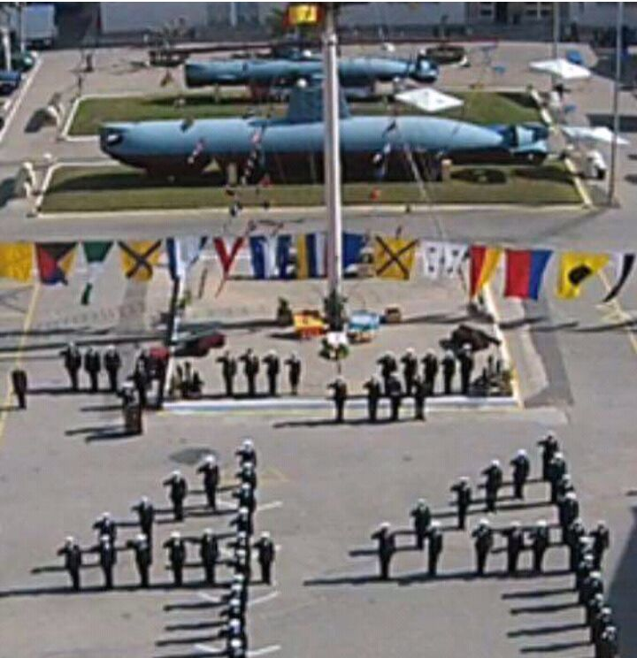

- - - - -

RECUERDOS

Video antiguo convertido de 8 mm.

* <https://www.youtube.com/watch?v=mLIY3bwtF-0&feature=youtu.be>

- - - - -

FALLECIMIENTO DEL ALMIRANTE BROWN

* <https://www.facebook.com/gacetamarineraoficial/videos/839033609617709/>

- - - - -

FOTOGRAMAS DE LA PELICULA “EL HOMBRE DEL CADILLAC”

Están tomadas en 1965 en Nápoles, con la Fragata Libertad de trasfondo.

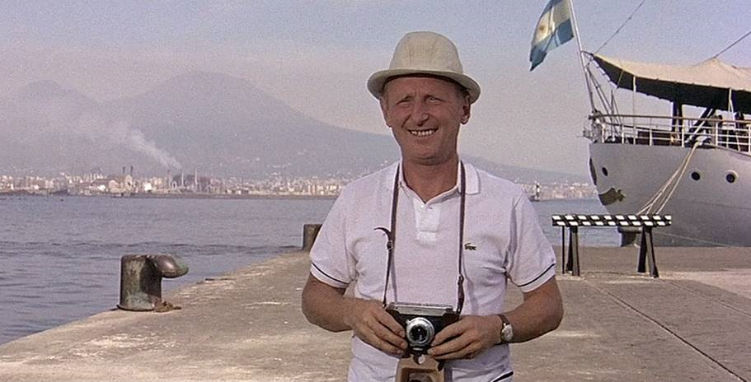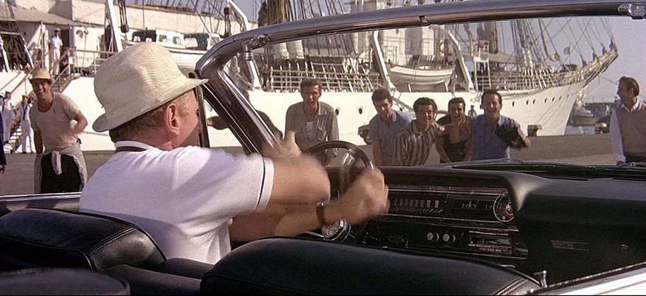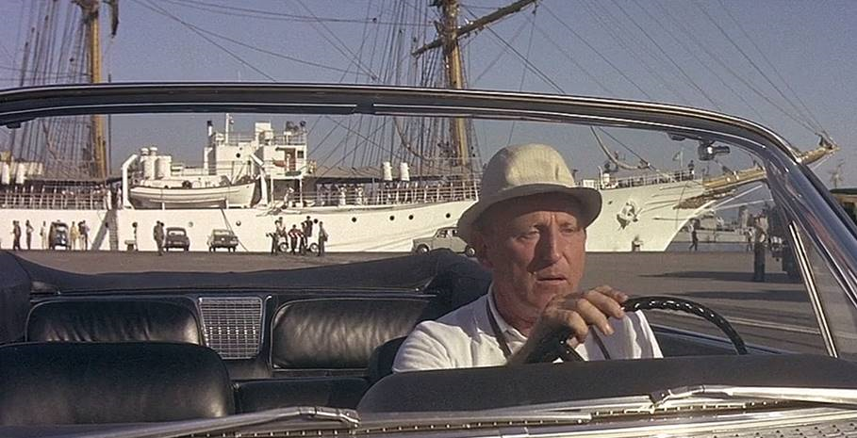

- - - - -

**CURIOSIDADES NAVALES**

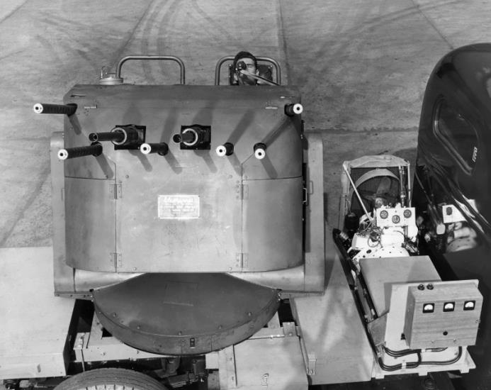

*Montaje mixto de 20 y 12.7mm*

1. Calendario de Actividades

**CONFERENCIA EN EL LICEO NAVAL MILITAR ALMIRANTE STORNI**

Con motivo de cumplirse el próximo 2 de abril de 2018 un año más de la gesta de Malvinas y teniendo en cuenta lo que representa para todos los argentinos, nuestros sentimientos, nuestra historia y nuestra soberanía.

El 26 de marzo de 2018 nos visitará en la ciudad de Posadas-Misiones el Teniente de Navío (RE) Guillermo Owen Crippa, Oficial de la Aviación Naval, condecorado con la CRUZ DE LA NACION ARGENTINA AL HEROICO VALOR EN COMBATE por su ataque a la flota británica sobre San Carlos.

La CRUZ DE LA NACION ARGENTINA AL HEROICO VALOR EN COMBATE es la más alta condecoración militar otorgada por la República Argentina. La Ley 22.607 (1982) y ley 24.229 establece que será concedida al personal militar, personal de las fuerzas de seguridad, fuerzas policiales civiles, argentinos o extranjeros, que en combate motivado por acontecimientos extraordinarios revistan carácter de función de guerra, realicen aislados o en el ejercicio del mando, una acción ponderable que se destaque considerablemente de las pautas de conducta, normalmente consideradas correctas.

La Republica Argentina solamente otorgó 21 condecoraciones en total a las distintas fuerzas:

- Ejercito: 7

- Fuerza Aérea: 7

- Armada Argentina: 6

- Prefectura Naval: 1

El Tte de Navío (RE) Guillermo Owen Crippa es uno de ellos y con su visita a la provincia de Misiones nos honra. Siendo el objetivo de esta brindar una charla conferencia en el Liceo Naval Alte Storni el día Lunes 26 de marzo de 2018 a las 09:00 hs en el Aula Magna de dicha Institución.

La charla conferencia que brindará Guillermo es abierta al público en general y contará con la presencia de veteranos de guerra de la región, egresados y cadetes del Liceo Naval, oficiales, suboficiales y soldados de las tres fuerzas armadas y fuerzas de seguridad. Autoridades municipales y provinciales.

El objeto de tomar conocimiento de los hechos narrados por los protagonistas nos llevará a aprender de sus valores, ideales y convicciones. La grandeza de estas personas notables son las bases aspiracionales de nuestra nación. Con la historia de los hechos sucedidos, pero con la mirada en el futuro… las Malvinas son y serán Argentinas siempre!!!!!

CV

Teniente de Navío Guillermo Owen Crippa

Comando de Aviación Naval (Piloto Aermacchi MB339) – Piloto de Ataque, condecorado por su heroísmo y arrojo demostrado en el primer ataque Aéreo al desembarco británico en Puerto San Carlos, donde, en solitario y con una aeronave liviana como el MB339 realizo un ataque al centro de la flota británica allí basada, conformada por una docena de navíos fuertemente defendidos por artillería antiaérea y misiles. Enfrentándose a todo el dispositivo abrumadoramente superior, el Teniente Crippa ataco con éxito con cohetes no guiados a la fragata británica HMS Argonaut, dejándola fuera de servicio, para luego regresar mediante maniobras evasivas y un denso fuego antiaéreo del enemigo a su base operativa.

Guillermo Owen Crippa nació en Sarmiento el 27 de enero de 1951. Cursó estudios secundarios en el colegio nacional Simón de Iriondo de Santa Fe. Ingreso a la Escuela Naval Militar y tras graduarse como Guardiamarina se convirtió en piloto naval. En 1981 fue destinado a la primera escuadrilla de caza y ataque de Punta Indio provincia de Buenos Aires.

- - - - -



- - - - -

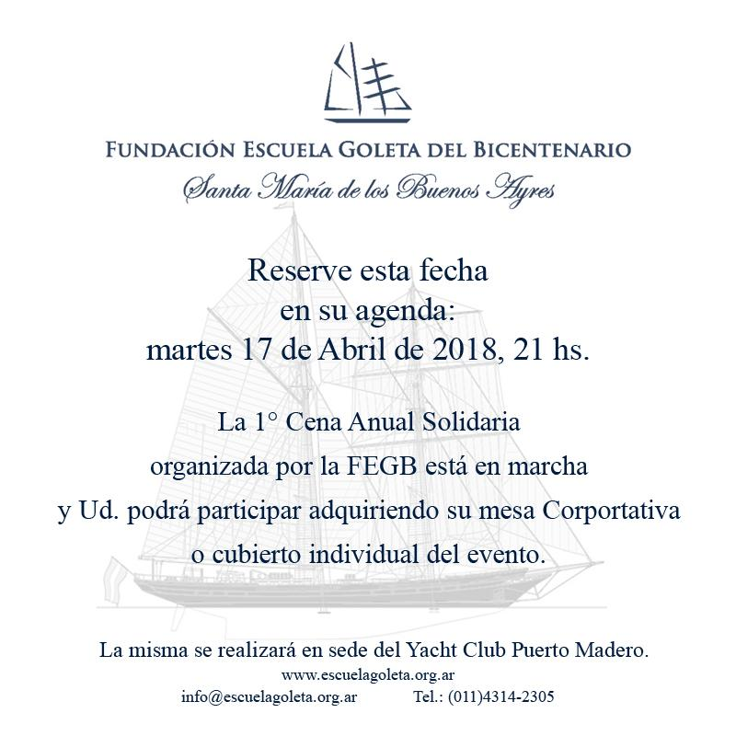

- - - - -

**03/03**: Aniversario fallecimiento del Almirante Brown.

**17/03**: Regata Soule.

**07/04**: Rugby vs. La Plata (L).

**10/04**: Aniversario UAR.

**24/04**: Aniversario del Centro de Graduados.

**25/04**: Aniversario de la creación del Liceo Naval Militar Capitán de Fragata Moyano.

1. Contactos Liceanos

NIL.

1. Bolsa de Trabajo y de Servicios

NIL.

1. Nuestra base de datos

Con este número llegamos a 1575 suscriptores. Desde la última PaC se han incorporado los siguientes destinatarios: NIL.

Los siguientes destinatarios son reportados como “devolviendo correos” por Google. Si alguien dispone de una dirección actualizada de los mismos agradeceremos nos la hagan llegar:

XXXV: Christian Casas.

1. Links

Centro de Graduados del Liceo Naval Militar “Almirante Guillermo Brown”

[www.cglnm.com.ar](http://www.cglnm.com.ar) - [info@cglnm.com.ar](mailto:info@cglnm.com.ar) – [info.cglnm@gmail.com](mailto:info.cglnm@gmail.com)

Av. Cantilo y Udaondo S/N- 4701-4903

Liceo Naval Militar “Almirante Guillermo Brown”

<http://www.liceobrown.edu.ar/>

Francisco Narciso de Laprida 81, (1638) Vicente López. Pcia. Buenos Aires - 0-810-444-LICEO

Armada Argentina: [www.ara.mil.ar](http://www.ara.mil.ar/)

Instituto Nacional Browniano: <http://www.inb.gov.ar/>

Servicio de Hidrografía Naval: <http://www.hidro.gov.ar/>

Coordinador del Área Marítima del Atlántico Sur: <http://www.coamas.org/>

Amigos de Liceo Naval Militar Almirante Guillermo Brown en Facebook: <https://www.facebook.com/groups/1689164061302157/>

Hasta la próxima, a partir del 7 de abril.

---

Alejandro de Montmollin - XXIII Promoción

[proaalcentro@gmail.com](mailto:proaalcentro@gmail.com)

Los conceptos y opiniones que se reproducen por este medio corren exclusivamente por cuenta de quien los remite para su publicación. Ellos no necesariamente reflejan ni comprometen la opinión del Centro de Graduados del Liceo Naval Militar “Almirante Guillermo Brown” ni de quienes editan Proa al Centro.